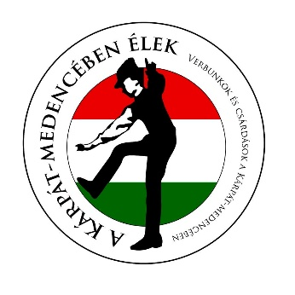
„A Kárpát-medencében élek”
Szólótáncverseny

NEVEZÉSI LAP
Nyíregyháza, 2019. március 09.

Kategória: Szóló férfitánc

A táncos neve:………………………………………………………………………………….
Születési helye:………………………. Ideje: ……………………. ……. korcsoport
Versenyeztető iskola/ egyesület/csoport/ neve, címe:…………………………………………
…………………………………………………………………………………………………
Felkészítő tanár neve:………………………………………………………………………….
Felkészítő tanár/Versenyző elérhetőségei:
Telefonszáma: ………………….... E-mail cím: ………………………………………..
A versenyző táncának/táncainak megnevezése:
- Kötelező tánc: …………..…..…………………………………………..
- Szabadon választott tánc: ………………………………………………………………….
Dátum: ………………………………..

………………………………….
Felkészítő tanár/Versenyző aláírása

